מתמטיקה דיסקרטית 20276
אביב ב1999
פתרון ממ"ן 13

תשובה 1
א. נניח בשלילה ש- R היא רלצית סדר חלקי מעל A, המכילה מעגל.
יהיו אפוא 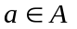, 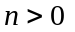, כך ש- 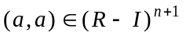
(ניסחנו את הגדרת מעגל מחדש בעזרת 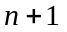 , לשם נוחות השימוש בהמשך ההוכחה).
מכאן, מהגדרת חזקה של רלציה (כמקרה פרטי של כפל רלציות), קיים 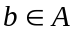 כך ש-
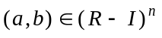 ו- 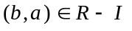.
כעת כללית, 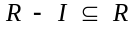 ולכן 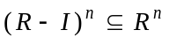.
מכיוון ש- R היא סדר חלקי, היא טרנזיטיבית, ולכן (שאלה 2.29 בעמ' 53 בספר) 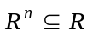.
מכל אלה, קיבלנו כי 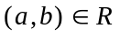 וכן 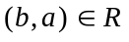.
אולם כאמור, כלומר בפרט 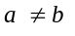. אך זה יחד עם האמור בשורה הקודמת מהווה סתירה לאנטי-סימטריות R . לפיכך R אינה סדר חלקי.

ב. נסמן ב- 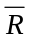 את הסגור הטרנזיטיבי של R.
כיוון אחד: נניח ש- R אינה מכילה מעגל ונראה ש- הוא סדר חלקי.
מהגדרתו, הוא טרנזיטיבי. בנוסף, 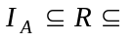, ולכן רפלקסיבי.
נותר לראות שהוא אנטי-סימטרי. יהי 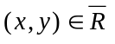 וגם 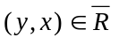, ונניח (בשלילה) כי 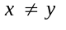.
לפי משפט 2.16 בעמ' 56 בספר, קיים 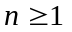 כך ש- 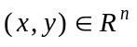 וקיים 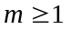 כך ש- 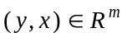.
ב.ה.כ. (בלי הגבלת כלליות) נניח כי n ו- m הם הטבעיים הקטנים ביותר המקיימים זאת.
מכאן ומההנחה אנו מקבלים (מדוע?) כי 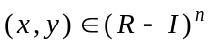, וכן 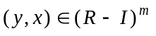.
מהגדרת כפל רלציות נובע 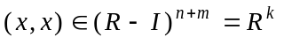 כאשר 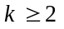.
קיבלנו אפוא מעגל ב- R, בסתירה להנחה שאין כאלה. לפיכך 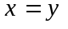 , כלומר אנטי-סימטרי.

כיוון שני: נניח ש- הוא סדר חלקי ונראה ש- R אינה מכילה מעגל:
מכיוון ש- 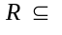, הרי שמעגל ב- R הוא גם מעגל ב- ! לפיכך אילו היה מעגל ב- R, היה מעגל ב- . אולם הוא סדר חלקי , ולפי סעיף א, רלצית סדר חלקי אינה מכילה מעגל.
תשובה 2
הערה: כללית, אם X היא קבוצה של קבוצות אז הרלציה  היא סדר-חלקי על X. קל להוכיח זאת ישירות מהגדרת סדר-חלקי.

א. נסמן 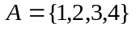. רלצית שקילות מעל A היא בפרט רלציה מעל A כלומר קבוצה חלקית של 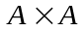. מכאן שכל רלציה מעל A מוכלת ב"רלציה המלאה" . קל לראות ש- היא רלצית שקילות מעל A, ולפיכך זהו האיבר הגדול ביותר ב- E .
אבר קטן ביותר: רלצית שקילות היא רפלקסיבית, כלומר מכילה את 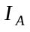. קל לוודא ש- עצמה היא רלצית שקילות. מכיוון שכאמור היא מוכלת בכל אבר של E, הרי שהיא האבר הקטן ביותר ב- E.

ב. יש 6 איברים כאלה ב- E . החלוקות המתאימות הן:
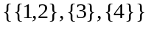 , 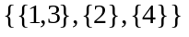 , 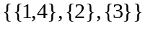 ,
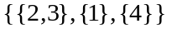 , 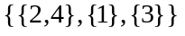 , 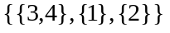 .
כל אחת מרלציות השקילות המתאימות לחלוקות אלו, היא בעלת התכונה שלא קיימת רלצית שקילות המוכלת בה ממש פרט ל- . לפיכך כולן מכסות את האיבר הקטן ביותר .

ג. 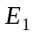 מגדירה את החלוקה 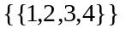 שבה כל האיברים שייכים לאותה מחלקה
(מדוע יש שני זוגות סוגרים?) משמע 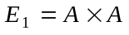.
את 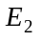 נבחר להיות הרלציה המגדירה את החלוקה 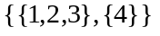.
את 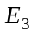 נבחר להיות הרלציה המגדירה את החלוקה .
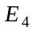 היא הרלציה המגדירה את החלוקה 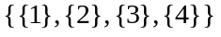, כלומר 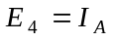.

תשובה 3
בשאלה 4.8 בספר (עמ' 126) ראינו כי Q היא בת-מניה.
משמע, קיימת פונקציה חח"ע f של Q על N .
כללית ביותר, אם קיימת פונקציה חח"ע ועל בין שתי קבוצות, הרי נוכל להעתיק בעזרתה כל מבנה המוגדר בקבוצה האחת אל הקבוצה השניה.
למשל, בעזרת f הנ"ל נוכל "להשרות" את הסדר הרגיל של המספרים הטבעיים על הקבוצה Q :
יהיו 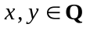. נאמר ש- 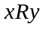 אםם 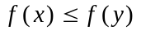, כאשר הוא הסדר הרגיל בטבעיים.
ברור, וקל להראות, ש- R המוגדרת כך היא סדר-מלא על Q , ו- Q הסדורה כך איזומורפית (עמ' 97) לקבוצה N הסדורה בסדר הרגיל.

תשובה 4
תהי f הפונקציה של D ל- N המתאימה לכל איבר של D את עוצמתו: 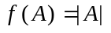.
f היא אכן פונקציה ל- N מכיוון שנתון ש- D היא קבוצה של קבוצות סופיות .
נראה כי f היא חח"ע: אם 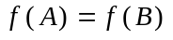 משמע 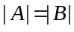. נתון כי ההכלה היא סדר-מלא מעל D, לפיכך אחת מהקבוצות A,B מכילה את רעותה. משמע, A,B הן קבוצות סופיות בעלות אותה עוצמה, שאחת מהן מכילה את השניה. מכאן ש- 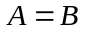 (כפי שראינו בפרק 4, יתכן בהחלט שלקבוצה אינסופית תהיה תת-קבוצה-ממש בעלת אותה עוצמה. אך עבור קבוצה סופית זה לא ייתכן - ראה שאלה 4.2 בעמ' 118 בספר).
f היא אפוא פונקציה חח"ע של D לתוך N .
מכאן לפי הגדרת בין עוצמות (עמ' 129 בספר): 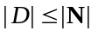.

תשובה 5
א. 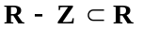 , ולכן 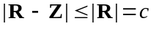. מצד שני 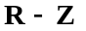 מכילה את הקטע הפתוח שבין 0 ל- 1, ועצמת קטע זה אף היא c (עמ' 127 בספר). מכאן לפי שרדר-ברנשטיין, 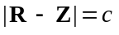.
ב. 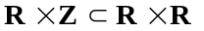, ולכן 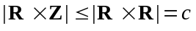 (שאלה 4.10 ד עמ' 128 בספר).
מצד שני, 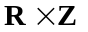 מכילה את הקבוצה 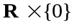, שעוצמתה כמובן כעוצמת 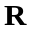, כלומר c .
מכאן לפי שרדר-ברנשטיין, 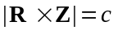.
ג. נראה קודם שקבוצת הסדרות הסופיות של מספרים טבעיים היא בת-מניה:
סדרה באורך n של מספרים טבעיים היא בדיוק איבר של 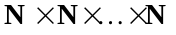 (n גורמים).
בעמ' 122 בספר מוכח כי 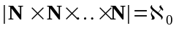. משמע, קבוצת כל הסדרות באורך n של טבעיים היא בת-מניה. נסמן 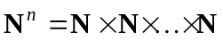. קבוצת כל הסדרות הסופיות של טבעיים (כולל הסדרה הריקה) היא . לפי שאלה 4.9 בעמ' 126 בספר, עצמת איחוד זה אף היא 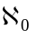.

כעת נעבור לשאלה בדבר קבוצת הקבוצות הסופיות של טבעיים. לכל קבוצה סופית של טבעיים נוכל להתאים סדרה סופית של טבעיים, פשוט ע"י סידור אברי הקבוצה בסדר עולה. מובן כי התאמה זו היא חח"ע (אך אינה על: התמונה היא רק הסדרות הסופיות העולות-ממש!). לפיכך עוצמת קבוצת הקבוצות הסופיות של טבעיים היא לכל היותר .
מצד שני, ע"י הסתכלות בקבוצות בנות איבר אחד, מובן כי עוצמת קבוצת הקבוצות הסופיות של טבעיים היא לפחות . לפי שרדר-ברנשטיין, העוצמה היא אפוא .

ד. קבוצת הפונקציות של R ל- R מכילה את קבוצת הפונקציות של R לקבוצה 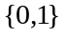.
פונקציות אלו נקראות (עמ' 85 בספר) פונקציות אפייניות (של תת-קבוצות של R).
לכל תת-קבוצה A של R נוכל להתאים את הפונקציה האפיינית 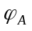.
התאמה זו היא חח"ע : לתת-קבוצות שונות מתאימות פונקציות אפייניות שונות (מדוע ?)
לפיכך 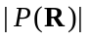 (עוצמת קבוצת החזקה של R ) קטנה או שווה לעוצמת קבוצת הפונקציות של R ל- R. אולם משפט קנטור (משפט 4.8 עמ' 136 בספר) קובע כי גדולה ממש מעוצמת R . לפיכך עוצמת קבוצת הפונקציות האמורה אף היא גדולה ממש מ- c .

ה. פונקציה של N ל- N היא בדיוק סדרה אינסופית של מספרים טבעיים.
נסמן את קבוצת הסדרות האינסופיות של טבעיים באות F.

(1) לכל מספר ממשי x בקטע 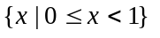, נתבונן בפיתוח העשרוני (למשל) של x. אם הפיתוח סופי, נשלים אותו לזנב אינסופי של אפסים. לא נרשה פיתוח בעל זנב אינסופי של 9 (למספר כזה תמיד יש גם פיתוח סופי, ולכן נייצג אותו בעזרת זנב של אפסים). בכך הגדרנו פונקציה של הקטע הנ"ל אל קבוצת הסדרות האינסופיות של ספַרות מתוך 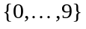. קבוצה זו כמובן חלקית-ממש ל- F . מהבניה מובן כי פונקציה זו חח"ע. לפיכך 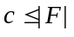.
(עוצמת הקטע הממשי הנ"ל היא c : ראה שאלה 4.10 בעמ' 128 בספר).

(2) כדי להראות את האי-שוויון ההפוך, ניעזר בקבוצת כל הסדרות האינסופיות של 0 ו- 1, שנסמן אותה באות G . נַראה כי 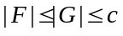:
לכל איבר של F נתאים איבר של G: לסדרה 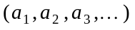 נתאים את הסדרה הפותחת ב- 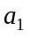 1 -ים, אחריהם 0 , אחריו 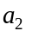 1 -ים, אחריהם 0 , וכו'. מהבנייה מובן כי זו התאמה חח"ע, ולכן 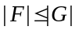.
לכל איבר של G נתאים מספר ממשי בין 0 ל- 1, פשוט ע"י שרשור כל אברי הסדרה, הוספת 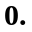 בראש המחרוזת, ופירוש המחרוזת כמספר עשרוני. אף זו התאמה חח"ע, ולכן 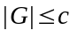.
מכיוון ש- 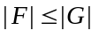 ו- 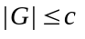 הרי 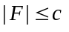 (מדוע ?!).
מתוך (1), (2) יחד, לפי שרדר-ברנשטיין, נובע 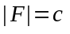.

אִתַּי הראבן
אפריל 1999

